FONDUL SOCIAL EUROPEAN

Programul Operaţional Capital Uman 2014-2020

**Axa prioritară 6**: Educație și competențe

**Prioritatea de investiții 10i**: ”Reducerea și prevenirea abandonului școlar timpuriu și promovarea accesului egal la învățământul preșcolar, primar și secundar de calitate, inclusiv la parcursuri de învățare formale, non formale și informale pentru reintegrarea în educație și formare”

**Obiective specifice (O.S.)** : 6.2, 6.3, 6.6

**Titlul proiectului:** „RE-Activ - Reducerea abandonului școlar printr-un set de activități educaționale adaptate la nevoile specifice ale copiilor”

**Contract: POCU/74/6/18/106957**

**Beneficiar:** Inspectoratul Școlar Județean Argeș.

**Parteneri:** P1 - Casa Corpului Didactic Argeș

**RECAPITULARE PENTRU EVALUAREA NAȚIONALĂ**

**REZOLVAREA UNUI MODEL DE TEST PENTRU EVALUAREA NATIONALA**

**PROFESOR:** TĂNĂSESCU VIOREL RADU

**OBIECTUL:** MATEMATICĂ

**SUBIECTUL:** RECAPITULARE PENTRU EVALUAREA NATIONALA :REZOLVAREA UNUI MODEL DE TEST PENTRU EVALUAREA NATIONALA

**TIPUL DE LECŢIE:** LECTIE DE FIXARE ŞI SISTEMATIZARE A CUNOŞTINŢELOR

**SCOPUL LECȚIEI:** PREGATIREA PENTRU EVALUAREA NATIONALA

**DURATA:** 50 minute

**COMPETENŢE GENERALE :**

**CG 1.** Identificarea unor date şi relaţii matematice şi corelarea lor în funcţie de contextul în care au fost definite

**CG 2.** Prelucrarea datelor de tip cantitativ, calitativ, structural, contextual cuprinse în enunţuri matematice

**CG 3.** Utilizarea algoritmilor şi conceptelor matematice pentru caracterizarea locală sau globală a unei situaţii concrete

**CG 4.** Exprimarea caracteristicilor matematice cantitative sau calitative ale unei situaţii concrete şi a algoritmilor de prelucrare a acestora

**CG 5**. Analiza şi interpretarea caracteristicilor matematice ale unei situaţii problemă

**CG 6.** Modelarea matematica a unor contexte problematice variate, prin integrarea cunostințelor din diferite domenii

**COMPETENŢE SPECIFICE:**

**CG1-3.** Recunoaşterea şi descrierea unor proprietăţi ale unor figuri geometrice plane în configuraţii date în spaţiu sau pe desfăşurări ale acestora

**CG2-2**. Utilizarea în exerciţii a definiţiei intervalelor de numere reale şi reprezentarea acestora pe axa numerelor

**CG3-3.** Utilizarea proprietăţilor referitoare la drepte şi unghiuri în spaţiu pentru analizarea poziţiilor relative ale acestora

**CG4-3.** Exprimarea prin reprezentări geometrice a noţiunilor legate de drepte şi unghiuri în plan şi în spaţiu

**CG5-5**. Deducerea şi aplicarea formulelor de calcul prescurtat pentru optimizarea unor calcule

**CG6-1.** Rezolvarea unor situaţii problemă utilizând rapoarte de numere reale reprezentate prin litere; interpretarea rezultatului

**OBIECTIVE**

**Pe parcursul activitatii didactice, elevii vor fi capabili sa :**

- să efectueze calcule cu numere reale reprezentate prin litere;

**-** să enunţe şi să aplice formulele de calcul prescurtat în rezolvarea de exerciţii;

**-** să rezolve ecuaţii cu coeficienţi reali;

**-** să enunţe teorema lui Pitagora, teorema catetei, teorema înălţimii şi să le aplice în rezolvarea de probleme;

**-** să parcurgă paşii logici în rezolvarea de probleme cu ajutorul ecuaţiilor;

**-** să parcurgă paşii logici în rezolvarea expresiilor;

**-** să parcurgă paşii logici în rezolvarea problemelor de geometrie;

**-** Aşezarea corectă în pagină;

**-** Scrierea lizibilă pe caiete şi pe tablă;

**-** Utilizarea corectă a mijloacelor auxiliare folosite.

**-** Participarea activă la lecţie;

**-** Dezvoltarea interesului pentru studiul matematicii;

**-** Reacţionarea pozitivă, dorind să lucreze şi să fie apreciaţi;

**-** Manifestarea spiritului de competiţie,ordine şi disciplină;

**-** Dezvoltarea simţul estetic şi

**FIȘĂ DE LUCRU**

**1**. Rezultatul calculului  este egal cu …..

**2**. Calculând 20% din 95 kg obţinem……………….kg.

 **3**. Scris sub formă de interval, mulţimea {x **R** | -2 < x  2} este…………

**4**. Diagonala pătratului cu latura de  cm este…..cm.

**5**. Se consideră cubul SIMULARE din ***Figura 1***.

Suma lungimilor tuturor muchiilor este egală cu

288cm.Lungimea unei muchii este egală cu ….cm.

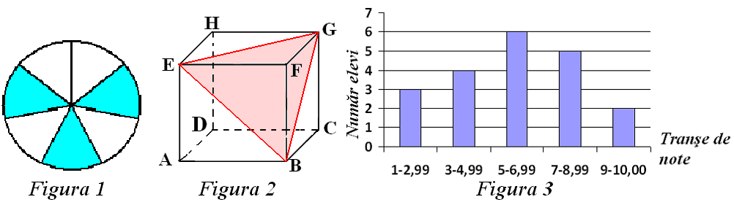 **6**. Diagrama din ***figura 3*** reprezintă repartiţia

notelor obţinute la matematică de elevii clasei aVIIIa Numărul de elevi care au obţinut cel puţin nota 7(*şapte*), este egal cu....

**7**. Desenaţi, pe foaia de examen, o prismă triunghiulară regulată ABCA' B 'C .

**8**. Preţul unui obiect s-a micşorat cu 20%. La un interval de timp noul preţ s-a majorat cu 20% ajungând

la 264 lei.

a) Care a fost preţul iniţial?

b) Care a fost preţul după ieftinire?